Муниципальное бюджетное дошкольное
образовательное учреждение детский сад №47 «Ёлочка»
г. Улан- Удэ

ПРОЕКТ
« Весна - красна »

Младшая группа № 8

Воспитатель: Колмакова Н.А.

Март 2024 г.
г. Улан-Удэ

Проект: «Весна - красна»
Младшая группа
Подготовила и провела : воспитатель Колмакова Н.А
Срок реализации: 04.03 - 15.03.2024
Вид проекта: краткосрочный
Тип проекта: информационно-познавательный
Участники проекта: дети второй младшей группы, воспитатели группы,
родители воспитанников.
Актуальность проблемы: Общение с природой, познание её тайн облагораживает человека, делает его более чутким. Чем больше мы узнаём природу своего края, тем больше мы начинаем любить его. Воспитание бережного и заботливого отношения к живой и неживой природе возможно тогда, когда дети будут располагать хотя бы элементарными знаниями о них, овладеют несложными способами выращивания растений, ухода за животными, наблюдать природу, видеть её красоту.
Ввести ребёнка в мир природы, сформировать реалистические представления – знания о её объектах и явлениях, воспитать способность видеть красоту родной природы, любовь, бережное и заботливое отношение к ней – одна из важнейших задач дошкольного учреждения.
Метод проекта позволит детям усвоить материал через совместную деятельность, тем самым, делая познавательный процесс интересным и мотивационным. Работа над проектом носит комплексный характер, пронизывает все виды детской деятельности дошкольников.

Цель: формирование представлений о времени года «весна» через разные виды деятельности.
Задачи: Знакомить с характерными особенностями времени года – весна, с особенностями жизни диких животных и птиц в период наступления весны.
Обращать внимание на красоту природы, учить отражать полученные впечатления в речи и продуктивных видах деятельности.
Учить детей устанавливать простейшие взаимосвязи в окружающем мире, делать простейшие обобщения.
Развивать интерес детей к миру природы, к природным явлениям.
Развивать умение общаться со взрослыми, отвечать на вопросы, вести диалог.
Воспитание бережного отношения к природе.
Поощрять любознательность и инициативу.

Работа с родителями:
Познакомить с целями и задачами проекта «Весна-красавица»
Разработать памятки для родителей по теме «Развитие познавательных способностей детей при наблюдении за природой весной»
Подготовить консультацию для родителей «Игры с ребёнком: весна идет, весне дорогу!»
Раскрыть творческий потенциал родителей через привлечение к участию в выставке «Сказочный лучок»
Предполагаемый результат:
У детей развивается интерес к сезонным изменениям в природе; дети проявляют бережное отношение к природе, интересуются, наблюдают, сравнивают. Речь детей активизируется, они отвечают на вопросы взрослого, участвуют в обсуждениях, развивается умение использовать все части речи, строить простые нераспространенные предложения. Развивается трудолюбие, аккуратность, доброжелательность. Воспитывается стремление работать согласованно, уступать товарищам, помогать друг другу, а также самостоятельность, активность и творческие способности детей.
Формы работы с детьми:

Обр обл | Организация совместной деятельности взрослого и детей | Организация развивающей среды
Соц-комун | Беседы:  «Ног не намочи – не становись в ручьи!», «Какие опасности таятся на улице весною».  Составление описательных рассказов по сюжетным картинам:  «Весна в городе»  «Весенние забавы»  Образовательная деятельность:  Речевое развитие - «Светит солнышко в окошко»
Познавательная | Беседы:  «Весенняя пора», «Деревья и кустарники весной», «Труд людей весной», «Перелётные птицы», «Первые весенние цветы»  Наблюдение за состоянием погоды:  за небом, за снегом, за деревьями, птицами, за явлениями природы, характерными для наступления весны (сосульки, капель, проталины).  Опыты:  изучение трёх состояний воды: вода, снег, лёд.  Рассматривание иллюстраций:  о весне, перелётных птицах, насекомых  Образовательная деятельность:  Ознакомление с окружающим миром - «Весна-красна в гости к нам пришла»  ФЭМП - «К нам весна шагает быстрыми шагами» | Картинки и иллюстрации для д/и
Реч разв | Разучивание песен о весне.  Слушание аудиозаписей:  «Голоса природы», «Пение птиц», «Шум леса». | Подбор х/л для чтения и обсуждения, пересказа, заучивания стихотворений и др  Плакаты, картинки для рассказа, пересказа и др
Худ-эст разв | Л. Толстой «Если снег повсюду тает…» В. Берестов  «Подснежники», И. Токмакова «Весна», С. Маршак  «Пришла весна…». Потешка «Весна, весна красная!»,  Скребицкий Г. «Кто как весну встречает»  Заучивание стихотворения «Ласточка» Б. Заходер | Материал для изодеятельности детей;  Выставки  Подбор музыкальных произведений
Физ разв | Игры – забавы:  «Солнечные зайчики», «Плывут – плывут кораблики».  Физкультминутки:  «Весна», «Дождик», «Будем мы весну встречать»  Пальчиковая гимнастика: «Подснежник»  «Кораблик», «Весна»  Подвижные игры: «Скворечники», «Солнышко и дождик» «Через ручеёк», «Птичка и птенчики», «По ровненькой дорожке» | Атрибуты для игр, различных гимнастик

Приложение 1
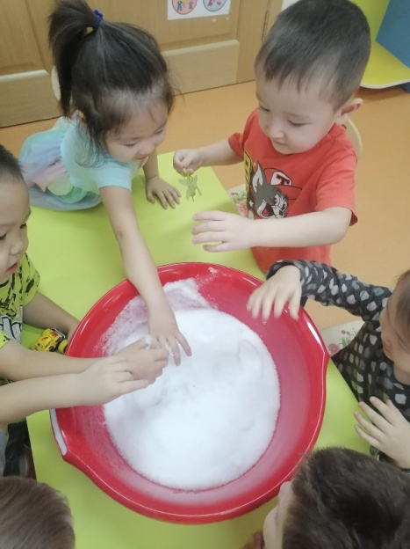
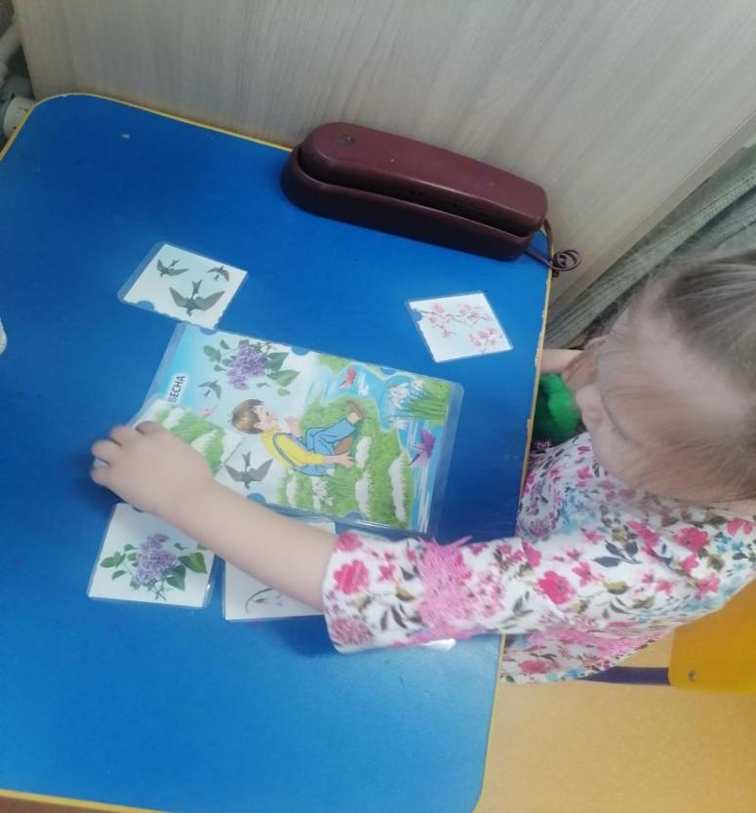

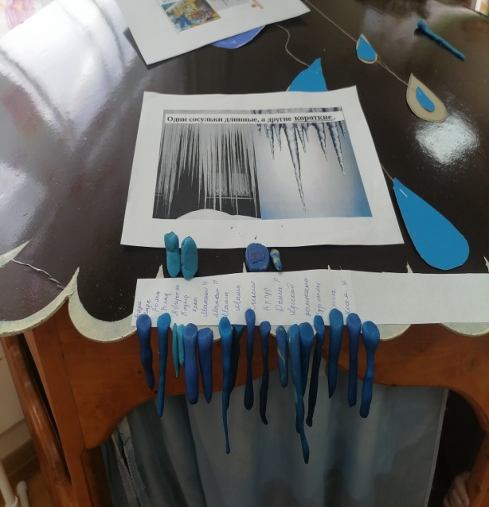
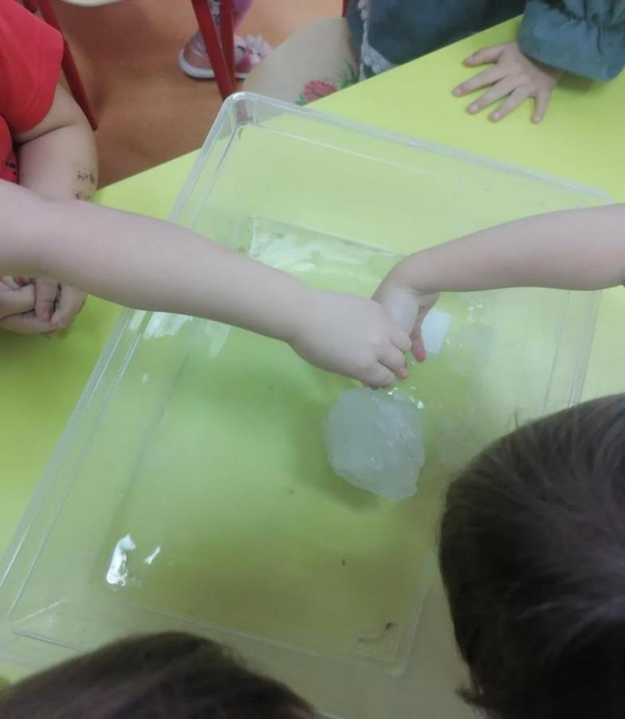

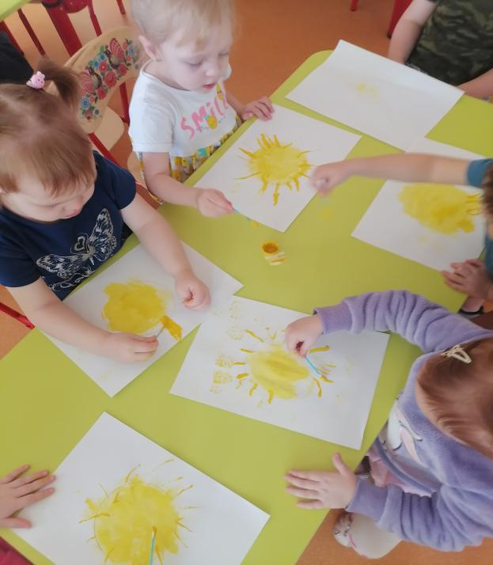
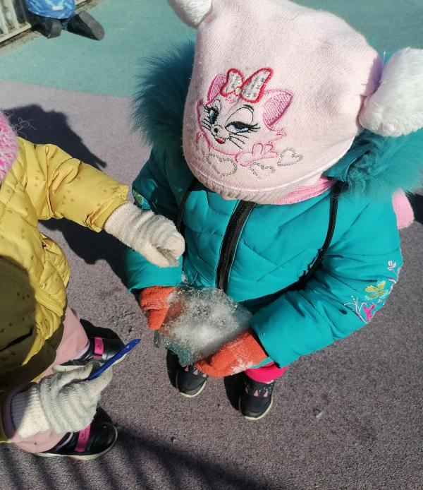

Приложение 2
Конспект ООД по ознакомлению с окружающим миром в младшей группе
по теме «Весна -красна».
Задачи
Образовательные:
• Дать детям представление о времени года весна, признаках наступления весны;
• Упражнять детей в умении рассказывать о временах года с использованием наглядных пособий, связной логической последовательности;
Развивающие:
• Развивать умение соотносить знаковые символы с образами;
• Продолжать развивать психические процессы: память, внимание, наглядно - образное мышление; развивать мелкую моторику.
Воспитательные:
• Воспитывать доброе отношение к природе, проявлять заботу о ней;
• Воспитывать внимательное, бережное отношение к природе.
Средства обучения: мнемотаблица для составления связного рассказа о весне, игрушка Мишутка, классическая музыка детям - Антонио Вивальди «Времена года. Весна», тарелочки с манной крупой.
Предварительная работа:
• Наблюдения за изменениями в природе весной;
• Чтение потешек, стихов, рассказов, сказок о весне;
Ход образовательной деятельности.
Воспитатель обращает внимание детей на то, как светло стало в группе. Это солнышко пожаловало в гости. Солнышко вышло из-за тучки, девочкам и мальчикам протянуло лучики. Давайте подумаем, что же произошло в природе? (ответы детей)
- Дети, по дороге в детский сад я встретила Мишутку. Он рассказал мне, что спал, и вдруг в его берлоге появилась вода. Он не знает, откуда она взялась.
- Дети, поможем Мишутке разобраться с его проблемой? (да)
- Дети, в какое время года все медведи спят? (зимой)
- Что вы знаете о зиме? Рассматривают картинку о зиме.
- Зимой солнце светит, но не греет. Холодно. Часто идет снег. Люди одеты в тёплую одежду.
Послушайте стихотворение И. Токмаковой:
К нам весна шагает
Быстрыми шагами,
И сугробы тают под её ногами.
Чёрные проталины
На полях видны.
Видно, очень тёплые ноги у весны.
-О каком времени года говорится в стихотворении? (о весне)
- Какие признаки весны мы с вами наблюдали? ( ответы детей)
- Вот, дети, и закончилась зима. Наступила весна. Солнышко с каждым днем греет сильнее, на крышах домов появились сосульки, снег почернел, начал таять и превратился в лужи и ручейки. Появились проталины, а на них первые цветы-подснежники. (Рассматривают картинку о весне).
Составление рассказа по мнемотаблице.
- Какое время года изображено на таблице? (весна)
- Давайте по этой таблице составим рассказ о весне.
Солнце стало греть сильнее. На крышах появились сосульки. Бегут веселые ручьи. На проталинах выросли подснежники.
(Несколько детей по очереди составляют рассказ о весне по мнемотаблице)
- Дети, посмотрите, наш Мишутка улыбается, он уже догадался, откуда у него в берлоге появилась вода. А вы догадались? (ответы детей)
Предлагаю вам немного отдохнуть.
Физкультминутка «Будем мы весну встречать»
Раз, два, три, четыре, пять,
Будем мы весну встречать (дети шагают на месте).
Весна-красна, иди скорей,
Землю солнцем обогрей! (хлопают в ладоши).
Пусть тает снег (держат руки перед грудью, а затем волнообразными движениями разводят их в стороны).
Исчезнет лёд (держат руки перед грудью, а затем разводят их в стороны).
А птичка песенку споёт (машут руками, как крыльями и поют чик-чирик).
Скорей набухнут почки (сжимают кулаки и поднимают руки вверх)
И вырастут листочки (разжимают кулаки, пальцы при этом не разъединяют, изображая ладонями листья).
- А сейчас я вам предлагаю стать художниками. Только для рисования сегодня нам не нужны краски и кисти. Мы будем рисовать на манной крупе весну.
- Назовите самый главный признак весны. (Яркое солнце)
- На какую фигуру оно похоже? (Круг)
- Что еще есть у солнца? (Лучи)
- Солнце пригрело и, что случилось со снегом? (Начал таять и превратился в весёлые ручьи)
- Как можно нарисовать ручей? (волнистой линией)
Дети пальчиками рисуют солнце и ручей на манной крупе.
- Какая замечательная весна у вас получилась!
А Мишутка хочет с вами немного поиграть. Он приготовил для вас карточки для игры «Сложи картинку».
Итог занятия:
- Дети, мы сегодня с вами хорошо поработали. Давайте вспомним,
кто сегодня приходил к нам в гости? Чем мы помогли Мишутке?
- Как называется время года, которое наступило? Чем отличается весна от зимы?
Мишутка: Молодцы, дети, теперь я знаю что такое весна, и как узнать, что она наступила.
Я хочу быстрее рассказать об этом своим друзьям. До свидания!
ООД по ФЭМП «К нам весна шагает быстрыми шагами».
Задачи:
Образовательные - Учить ориентироваться во временных понятиях (утро, ночь). Совершенствовать умение называть и различать круг, квадрат, треугольник, называя цвет и величину; закрепить умения соизмерять предметы по длине и ширине обозначать результат сравнения словами (длинный – короткий; узкий - широкий, большой – маленький,
Развивающие — развивать навык подбора пар предметов по трём признакам; развивать память, внимание, логическое мышление.
Воспитательные — воспитывать эмоционально — положительный настрой к математическим играм; воспитывать доброжелательное отношение к товарищам.
Средства обучения: геометрические фигурки по две на ребёнка (разного цвета, формы и величины), солнце и лучики двух цветов разной длины, голубая ткань для имитации реки и ручейка, лодочки и кораблики по количеству детей, скворечник, аудиозапись весеннего пробуждения природы.
Ход образовательной деятельности.
Воспитатель:
- Подскажите мне, дети, какое время года сейчас? (ответы детей)
-Я предлагаю вам отправиться в путешествие. На чем же мы с вами поедем? А давайте, я вам загадаю загадку, а вы подумайте и отгадайте.
Я стучу, стучу, стучу.
В дальний путь тебя качу.
Мимо леса, мимо гор
Я гоню во весь опор.
А над речкой на мосту
Просигналю вам: ту-ту!
А потом в тумане скроюсь,
Называюсь скорый. (Поезд).
-Хотите отправиться путешествовать на поезде?
Дети: да, хотим.
Воспитатель:
- Тогда отправляемся в путь, но, чтобы нас пустили в поезд, нужно приобрести билеты.
-Сейчас вы у меня возьмете билеты, на которых изображены геометрические фигуры, и займете свои места в поезде, (на спинке стула прикреплена геометрическая фигура).
Воспитатель проверяет правильность посадки, спрашивая у детей, какая фигурка им досталась.
Воспитатель:
- Наш поезд отправляется.
(Звучит аудиозапись)
- Вот, мы и приехали.
Отгадайте загадку:
Утро начинает
Лучиком встречает.
Светит к нам в оконце
Ласковое …. (Солнце)
-Что- то наше солнышко грустное. Какое-то оно необычное. Чего-то в нем не хватает, только не могу понять чего? Может, вы мне подскажите?
Дети: лучиков.
Воспитатель:
– Правильно, лучиков. Какие лучики у солнышка?
Дети: горячие, тёплые, яркие, длинные.
Воспитатель:
- Давайте нашему солнышку поможем.
- Подойдите все поближе и возьмите по лучику (полоски двух цветов и размеров). Посмотрите внимательно на лучики и определите: у кого длинные лучики, а у кого короткие.
Дети прикладывают или накладывают лучики, сравнивая длину
- Подойдите к солнышку те, у кого короткие лучики, подарите их солнышку.
-А теперь подойдите те к солнышку те, у кого лучики длинные и тоже подарите их солнышку.
Дети приклеивают лучики.
Воспитатель:
-Посмотрите, что произошло. Солнышко наше заулыбалось. Давайте порадуемся вместе с ним.
Физкультминутка:
Выглянуло солнышко и зовёт гулять.
Как приятно с солнышком вместе нам шагать!
Выглянуло солнышко, светит высоко.
По тропинке с солнышком нам бежать легко.
Вдруг мы тучку увидали. От нее мы побежали.
Мы бежали, мы бежали, мы от тучки убежали.
Снова солнышко сияет.
Наши детушки шагают.
Дружно. Весело идут
И совсем не устают.
Потеплело. Побежали.
Всюду быстрые ручьи…
Воспитатель:
- Дети, а откуда появляются ручейки?
Дети: тает снег и появляются ручейки.)
Воспитатель показывает детям две полоски ткани голубого цвета.
-Посмотрите внимательно, какие ручейки появились?
Дети: широкий и узкий.
Воспитатель:
-Хотите с ними поиграть?
-Давайте попробуем перепрыгнуть через ручейки. Посмотрите, как сложно бывает перепрыгнуть, если ручеёк широкий.
-Я вам предлагаю запустить в воду кораблики и лодочки.
-Посмотрите на кораблик. Какой он? А лодочка?
Дети: кораблик большой, а лодочка маленькая.
Воспитатель:
-Подумайте, в какой ручеёк мы запустим лодочку, а в какой кораблик?
Отпустите свои кораблики и лодочки, пускай плывут в дальние страны.
(Аудиозапись пения птиц.)
- Послушайте, что это за звуки? Конечно, это птички поют. Слышите, как они радостно щебечут.
-Давайте сделаем так, чтобы птиц стало больше. Попробуйте сами придумать птичку из геометрических фигур.
Самостоятельная работа детей (выкладывание птичек из геометрических фигур). А чтобы нашим птичкам было тепло и уютно, мы поселим их в наш скворечник.
Вот и пришла пора нам возвращаться. Давайте попрощаемся с птичками Занимайте свои места в поезде, и мы снова возвращаемся в детский сад.
Итог занятия.
Дети, вам понравилось путешествие? Где мы побывали? Какие препятствия преодолели? Что вы сегодня нового узнали?
В конце игры воспитатель собирает картинки, проверяя правильность выполнения задания: Молодцы, хорошо справились!

Приложения 3

Загадки про весну

На лесной проталине.
Вырос цветик маленький
Прячется в валежник
Беленький....
( Подснежник)
Тает снежок, ожил лужок.
День прибывает.
Когда это бывает.
( Весной)
На окне она в горшочках,
Есть томаты и цветочки.
Только началось весна
А она уж зелена!
(Рассада)
Пробиваюсь я в апреле -
Все поля позеленели!
Покрываю, как ковёр,
Поле, луг и школьный двор.
(Трава)

В голубой рубашке
Бежит по дну овражка.
( Ручеёк)

Тает снежок,
Ожил лужок,
День прибывает!
Когда это бывает?
( Весной)
Осенью летели к югу,
Чтоб не встретить злую вьюгу.
А весной снежок растаял,
И вернулись наши стаи!
( Птицы)
Золотая кошка
С весной лезет в окошко.
( Солнце)

Стихи

Замер лес в прозрачной дымке,
На деревьях тают льдинки.
С веток падает капель,
И слышна синицы трель.

Приходит МАРТ и с ним ВЕСНА,
Лес пробудился после сна.
Под солнцем ярким снеговик
Подтаял, сгорбился и сник.

АПРЕЛЬ- растаяли снега,
Плывучим льдом полна река.
Всё жарче солнышка лучи
Вьют гнёзда важные грачи.

Май одевает лес и сад
В зелёный праздничный наряд.
Длиннее стал погожий день
И пышно расцвела сирень.

Потешки

-Ой, весна-красна,
Чтож ты нам принесла?
-Принесла я вам, детушки,
Зелёного зельюшка,
Зелёного зельюшка
И тёплого летушка!

Жаворонки, жаворонки,
Дайте нам лето,
А мы вам зиму,
А нас корма нету!

